Leçon 4 : FORMULE DE BAYES :
Exemple.
Une personne peu recommandable désire blanchir une certaine somme d’argent en la déposant dans une banque suisse. Elle prend contact avec des passeurs

30 % du trafic se fait par avion (B₁)
30 % du trafic se fait par train (B₂)
40 % du trafic se fait en voiture (B₃)

P(B₁) = 0.3 = P(B₂), P(B₃) = 0.4

Soit A l’événement : «le trafic est découvert par la douane »

P(A|B₁) = 0.20
P(A|B₂) = 0,15
P(A|B₃) = 0,10

Pour calculer P(A), remarquons que B₁, B₂ , B₃ forment un système complet d’événements. Ils sont deux à deux incompatibles et Ω = B₁ ∪ B₂ ∪ B₃ où Ω est l’événement certain.

A = (B₁ ∩ A) ∪ (B₂ ∩ A) ∪ (B₃ ∩ A) et P(A) = P(B₁ ∩ A) + P(B₂ ∩ A) + P(B₃ ∩ A)

Cette formule s’appelle la formule des probabilités totales.

Ici

P (A) = 0.3 x 0.2 + 0.3 x 0.15 + 0.4 x 0.1 = 0.06 + 0.045 + 0.04 = 0.145

Soit (Ω, P (Ω), P) un espace probabilisé fini et (B₁, B₂, ... ,B_{n}) un système complet d’événements liés à cet espace. On a

B_{i} ∩ B_{j} = φ si i ≠ j
Ω = B₁ ∪ B₂ ∪ ... ∪ B_{n}

Soit A ∈ P (Ω)

A = A ∩ Ω = (A ∩ B₁) ∪ (A ∩ B₂) ∪ ... ∪ (A ∩ B_{n} )

Les événements A ∩ B_{i} sont deux à deux incompatibles.

P (A) = P(A ∩ B₁) + P (A ∩ B₂) + ... + P (A ∩ B₃)
= P(A|B₁) P(B₁) + P(A|B₂) P(B₂) + ... + P(A|B₃) P(B₃)

L’argent a été saisi à la douane. Quelle est la probabilité que l’on ait tenté de le passer par
avion ?

On cherche P (B₁ |A)

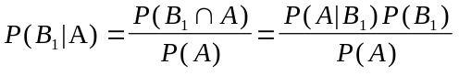

Cette formule s’appelle la première formule de Bayes.

On a

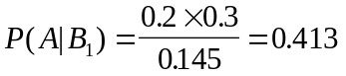

Par contre si l’argent avait été mis en sécurité en Suisse, quelle aurait été la probabilité que l’on ait tenté de le passer par avion ?

On cherche 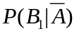

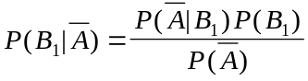
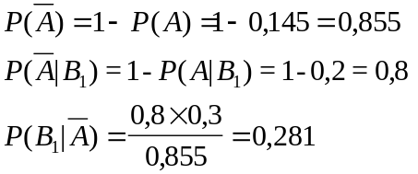
Théorème.
Soit (Ω , P(Ω), P) un espace probabilisé fini, A et B deux événements liés à cet espace tels que P (A) ≠ 0, P (B) ≠ 0.

On a

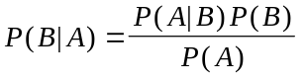 (Première formule de Bayes)

Théorème.
Si B ₁, B₂, ..., B_{n} forment un système complet d’événements

et pour i ∈ [[1, n]]

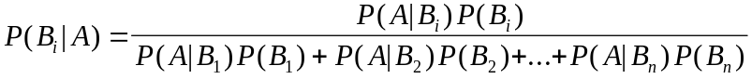

(Deuxième Formule de Bayes)

